«И звезда с звездою говорит»: космическая поэзия в миниатюрных изданиях редкого фонда Луганской Горьковки
Симонян Дина Виленовна
заведующий сектором редкой книги отдела гуманитарной литературы
ГБУК «Луганская республиканская универсальная научная библиотека им. М. Горького»

В редком фонде Луганской Горьковки миниатюрные издания Пермского книжного издательства занимают достойное место. Они хорошо узнаваемы благодаря жанровой целенаправленности и особенной художественной эстетике, пронизанной неповторимым духом фольклора народов Прикамья. Это сказки и мифы, предания и легенды, пословицы и поговорки, афоризмы и загадки, частушки и былички, исторические песни и баллады.
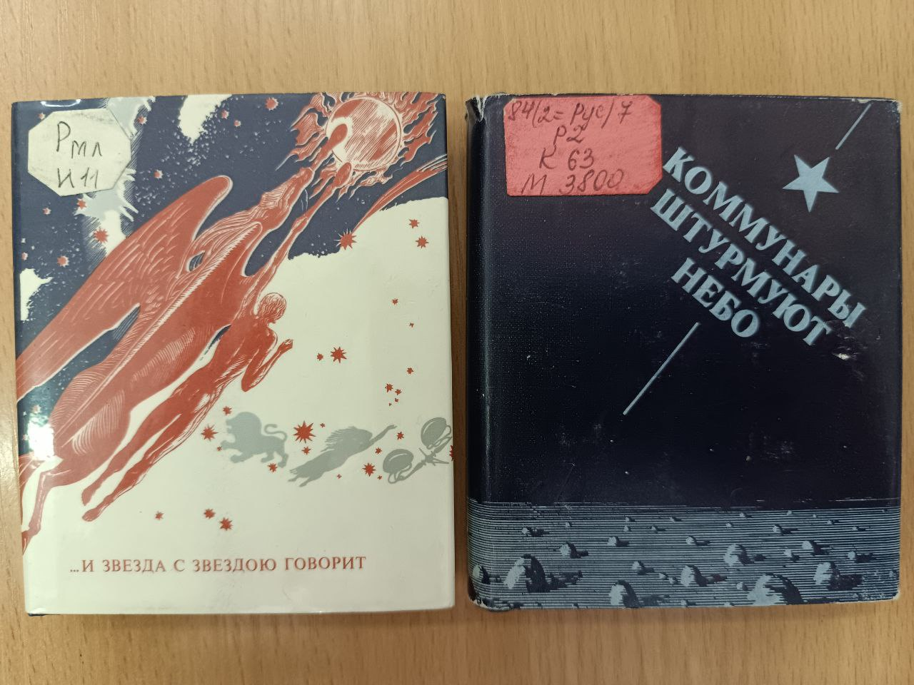
И, на первый взгляд, кажется удивительным среди этого фольклорного великолепия вдруг встретить книги совершенно иного направления – о звездах и поэтах, о космосе и коммунарах, штурмующих бесконечные космические пространства. Но каждый факт имеет свое логическое объяснение, о чем расскажем позже.
Итак, в 1986 году в Пермском издательстве вышел поэтический сборник «…И звезда с звездою говорит», в который вошли натурфилософские и лирические стихи русских и советских поэтов о Космосе и человеке – жителе Вселенной. Космические догадки поэзии – вот как можно коротко определить содержание книги.
Тема покорения Космоса человеком, выхода его в пространство Вселенной прозвучала в следующем сборнике – «Коммунары штурмуют небо», опубликованном в 1987 году к тридцатилетию запуска в космическое пространство первого советского спутника Земли. Эти две книги, объединенные общей идеей, составили своеобразный двухтомник.
…И звезда с звездою говорит : стихи / [сост. Л. Баньковский, худож. М. Курпушин, рец. В. Болотов]. – Пермь : Кн. Изд-во, 1986. – 200 с. : ил.
Коммунары штурмуют небо : стихи / [сост. Л. Баньковский, худож. М. Курпушин, рец. В. Болотов]. – Пермь : Кн. Изд-во, 1987. – 172 с. : ил.
При самом своем рождении отечественная наука и отечественная поэзия вспыхнули звездным светом. И не могли не зажечься загадками и проблемами космоса хотя бы потому, что для первого великого русского естествоиспытателя и поэта свет поэзии и свет звездного неба были синонимами. Размышлением о звездах, о Космосе и о месте человека во Вселенной Ломоносова, Радищева и Жуковского, Пушкина, Лермонтова и Баратынского, Тютчего, Бенедиктова и Фета, Брюсова и Блока, Чижевского и Есенина, Антокольского и Берггольц, Пастернака и Вышеславского, Маяковского и Хлебникова.
В год взлета над планетой первого искусственного спутника поэт Леонид Вышеславский написал удивительное стихотворение «В вечерний час», как бы замыкающее необозримый период мечты человека о звездах и открывающее новую эпоху в жизни человечества, когда, говоря словами Циолковского, «исполнение венчает и мысль, и фантазию, и сказку, и научный расчет»:
Сегодня я открыл окно и замер:
из края в край все небо в поздний час
не звездами сверкает, а глазами
людей, туда стремившихся до нас.
Горят созвездья выпукло и четко, –
пригвождены к ним испокон веков
глаза провидцев, взоры звездочетов,
скитальцев, мореходов, пастухов.
Глазами фантазеров и влюбленных,
и мудрецов, годами умудренных,
не смаргивая, смотрит небосвод,
сверлит зрачками, в душу проникает
нас приворотным взглядом привлекает,
притягивает, кличет и зовет.
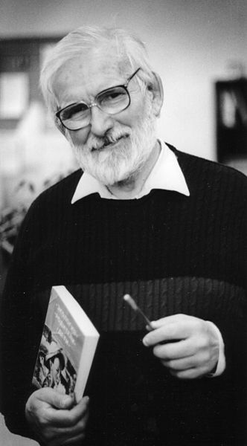
Возвращаясь к вопросу о необычности космической тематики в ассортименте продукции Пермского книжного издательства, необходимо обратиться к удивительной личности составителя обоих сборников Льва Баньковского.

Лев Владимирович Баньковский (1938-2011) – экономист Уральского филиала АН СССР, кандидат географических наук, эколог, геолог, авиационный инженер и летчик-планерист, популяризатор науки.
По распределению в 1963 году работал в Перми инженером-технологом завода им. Я. М. Свердлова. Руководил Экспериментальной лабораторией авиационной техники. В 60-80-х гг. активный участник, а затем председатель Пермского отделения Всесоюзного астрономо-геодезического общества, издавал тематическую газету «Мысль», выступал в Калуге на Циолковских чтениях, в Государственном музее истории космонавтики имени К. Э. Циолковского с теорией происхождения и эволюции солнечной системы.
Являлся одним из инициаторов создания памятника на месте посадки космического корабля «Восход-2», памятника космонавтам на берегу реки Камы. В середине 1990-х по приглашению читал лекции в Звездном Городке – Центре подготовки космонавтов имени Ю. А. Гагарина. Своеобразной вехой можно назвать историческое исследование «Авиационная этнология».
Участвовал в разработке и изучении концепций Уральской горнозаводской цивилизации, единой сети охраняемых природных территорий. В 1983–1993 годах разработал и совершил ряд экспедиций по Уралу и Поволжью, маршруты исследований ныне существующих и перспективных охраняемых природных и историко-культурных территорий до сих пор сохраняют свою актуальность.
С конца 1960-х годов Баньковский начал работать над природоохранной концепцией экономического развития территорий, в частности, по экологической защите реки Волги, Камы и др. рек. Более 20 лет путешествуя по Уральским горам в научных экспедициях УрО РАН, создавал списки и описания памятников природы и проекты экологических маршрутов и троп, работал над обоснованием единой сети охраняемых природных территорий.
В связи с детальной разработкой природных аспектов районных планировок выступал на семинарах в Институте урбанистики в Санкт-Петербурге и в Архитектурно-художественной академии в Екатеринбурге, читал лекции по этой теме в Звездном Городке. Написал два раздела по экологии градостроительства в двухтомном учебно-методическом пособии для студентов-архитекторов (1995).
В конце 1960-х-1980-е годы Баньковский – лектор общества «Знание», проводил большую работу по распространению знаний по геологии, палеонтологии, сейсмологии. Общая библиография Баньковского содержит более 1100 наименований.
Участник II Международного океанографического конгресса в Москве (1966), IV Всесоюзного семинара по вулканогенно-осадочному литогенезу в Южно-Курильске (1974), вулканологического симпозиума во Владивостоке (1976), а также конференций, симпозиумов, совещаний и других аналогичных мероприятий. Инициатор и участник Международного геологического конгресса «Пермская система земного шара» (1991), посвященного 150-летию открытия пермской геологической системы. Вел палеонтологические раскопки, например, на берегу реки Сюзьвы, где обнаружил рощу ископаемых деревьев (1979, 1980), исследовал памятник природы «Побитые Камни» в Болгарии (ископаемые деревья), изучал флору и фауну пермского геологического периода.
Семь лет стажировки в Пермской медицинской академии помогли организовать действенную доврачебную помощь в экспедиционных условиях. По заданиям ученых-гигиенистов питания в течение многих лет испытывал на себе более ста видов дикорастущих растений для возможного использования их в пищевых и лечебных целях в обычных и экстремальных условиях. В медицине разрабатывал принципы культуры здоровья, психологии здоровья, психологической безопасности.
Баньковский стал фактическим создателем нового направления в краеведении – «Пермистики». В период перестройки вышли краеведческие публикации Баньковского, посвященные Прикамью. В них он обосновывал необходимость сохранения Пермского Первогорода, Разгуляя, других памятников культуры, являлся руководителем оргкомитета по разработке программы «Егошиха». Создавал Пермское областное Рериховское общество как философскую платформу для обсуждения сохранения и изучения исторического наследия, был избран его председателем, участвовал в подъемах рериховского Знамени Мира на вершины Среднего Урала как символа, который мог бы содействовать включению этих природных объектов в Список Всемирного наследия ЮНЕСКО.
Баньковский разработал ряд культурных брендов и ввел несколько новых понятий для описания местных культурных явлений, что позволило ему популяризировать краеведение Прикамья. Например, он определил Соликамск как соляную столицу России и открыл заново Бабиновский тракт, показал место, роль и значение Соликамска как Города-Перекрестка – в пространстве и в истории Отечества.

